АДМИНИСТРАЦИЯ ГОРОДА  ГОРНО-АЛТАЙСКА | 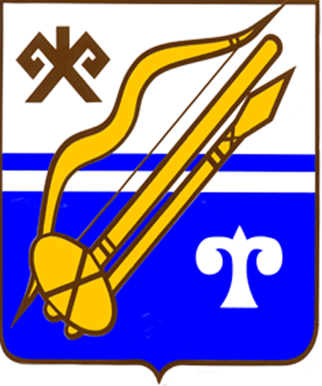 | ГОРНО-АЛТАЙСК КАЛАНЫҤ  АДМИНИСТРАЦИЯЗЫ
РАСПОРЯЖЕНИЕ |  | JАКАAH

от | « | 18 | » | января | 20 | 17 | года | № | 36-р

г.Горно-Алтайск

О внесении изменений в приложения к Распоряжению
от 31 января 2014 г. № 129-р «О создании Координационного Совета
при Администрации города Горно-Алтайска по взаимодействию
с национальными и религиозными объединениями»

Руководствуясь статьей 45 Устава муниципального образования «Город Горно-Алтайск», принятого постановлением Горно-Алтайского городского Совета депутатов от 29 августа 2013 года № 12-3, распоряжением Администрации города Горно-Алтайска от 21 декабря 2016 года № 2003-р «О распределении обязанностей»:
1. Внести изменения в Приложения к Распоряжению Администрации города от 31 января 2014 г. № 129-р:
а) в Приложение № 1 пункт 5.1 читать в следующей редакции «Совет формируется из представителей национальных и религиозных общественных объединений и сотрудников Администрации города Горно-Алтайска. Совет состоит из председателя, заместителя председателя, секретаря и членов совета. Состав Совета утверждается распоряжением Администрации города Горно-Алтайска».
б) Приложение № 2 изложить в следующей редакции:
«Приложение № 2
к Распоряжению Администрации
города Горно-Алтайска
«31» января 2014 года № 129-р

Состав Координационного Совета
при Администрации города Горно-Алтайска по взаимодействию
с национальными и религиозными объединениями

- Сафронова Ольга Александровна – председатель Координационного Совета, Первый заместитель главы администрации города Горно-Алтайска;
- Тюхтенев Станислав Степанович – заместитель председателя Координационного Совета, Заместитель главы администрации города Горно-Алтайска;
- Буханько Ирина Сергеевна – секретарь Координационного Совета, главный специалист 1 разряда Информационно-аналитического отдела Администрации города Горно-Алтайска.
Члены Координационного Совета:
- Антоненко Тамара Феликсовна – председатель общественного объединения «Общество российских немцев Республики Алтай»;
- Ахламенок Галина Александровна – начальник Информационно-Аналитического отдела администрации города Горно-Алтайска;
- Богомолов Павел Иванович – настоятель Свято-Макарьевского храма г.Горно-Алтайска;
- Воробьева Марина Владимировна – председатель Алтайской республиканской общественной организации «Польское национально-культурное объединение «Здруй» («Родник»)»;
- Кусков Темербек Татарбекович – президент Местной Общественной организации «Национально-культурная автономия казахов г. Горно-Алтайска Республики Алтай»;
- Мартиросян Левон Мушегович – председатель Регионального отделения Общероссийской общественной организации «Союз армян России» в Республике Алтай;
- Очурдяпов Сергей Николаевич – руководитель Региональной общественной организации «Конгресс алтайского народа»;
- Охтаубаев Жанболат Аятпекович – имам Централизованной религиозной организации «Духовное управление мусульман Республики Алтай», муфтий Республики Алтай;
- Паклин Михаил Итальевич – председатель Региональной общественной организации «Русский Центр»;
- Сакитова Кульдияр Даутаевна – Председатель Местной общественной национально-культурной организации казахов города Горно-Алтайска Республики Алтай «Таулы Алтай» (Горный – Алтай);
- Сакпачаков Владимир Ильич – руководитель Ассоциации коренных малочисленных народов Республики Алтай;
- Хвастунова Юлия Викторовна – кандидат философских наук, доцент кафедры теории, истории государства и права и социологии Экономико-юридического факультета ФГБОУ ВО «Горно-Алтайский государственный университет;
- Шагаев Мерген Васильевич – Ширету-Лама (Настоятель) Местной религиозной организации буддистов «Ак-Буркан» г.Горно-Алтайск Республики Алтай».».
- Начальнику Информационно-аналитического отдела Администрации города Горно-Алтайска в течение 5-ти рабочих дней со дня подписания настоящего Распоряжения опубликовать его на официальном портале муниципального образования «Город Горно-Алтайск» в сети «Интернет».
- Настоящее Распоряжение вступает в силу после дня его подписания.

Первый заместитель главы
администрации города Горно-Алтайска О.А. Сафронова

С.С. Тюхтенев
Г.А. Ахламенок
М.Ю. Насонова

Буханько И.С., 2-27-29

